Игри за развитие на фината моторика
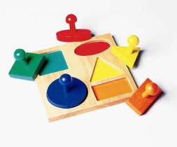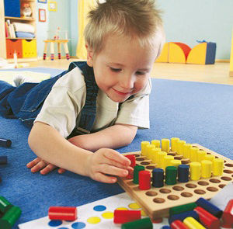

Игрите със строители, дървени пъзели, низанки са важни за развитието на децата . Оставяме детето да работи на земята, като му показваме и го насочваме само в началото. След това детето трябва да играе само и да пробва различни варианти., дори да ни изглеждат грешни.
Късането и мачкането на хартия добре подсилва ръцете. Вестниците и салфетките се късат лесно и по-удобно се държат. След това може да се налепят в предварително очертани фигури , букви, цифри.
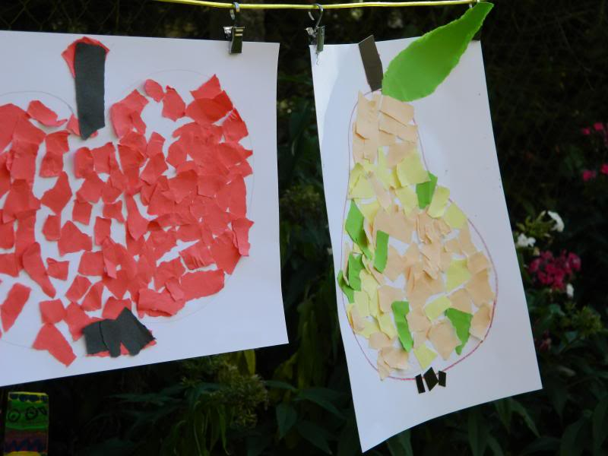
Работата с глина, меки материали, тесто действа отлично за подсилване на ръцете и раменете. Могат да се правят различни фигури, букви, цифри .
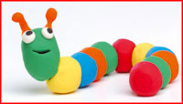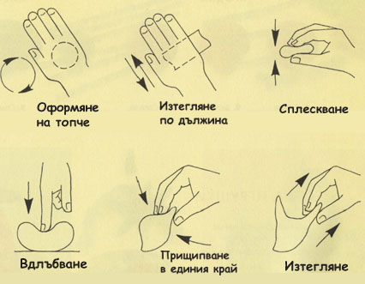
Рецептата за солено тесто:
1 в. чаша брашно, 1/2 в.чаша сол, 1 суп. лъжица олио, 1/2 в. чаша вода. Може да се оцвети част от тестото с боя за сладки или със степчета.
След като се изсушат добре фигурите може да се оцветяват с боички, маркери.
Рецептата за домашен пластелин :
- 1 чаша брашно,1/4 чаша сол,2 пакета лимонтузу (лимонена киселина)1 лъжица олио,
- 1 чаша вода, 2 цветни сокчета на прах (тип – STEPче ), които придават не само прекрасен цвят, но и мирис!
- Всичко това се слага на слаб огън и се бърка, докато се сгъсти. След което се поръсва с още малко брашно, за да може да се отдели от съда и с ръце да се доомеси. Добавя се по-малко брашно, докато престане да лепне и стане като истински пластилин (но малко по-мек). Съхранява се в кутия или плик, за да не изсъхва.
- С палец и показалец събираме стафиди (боб , леща, кестени,копчета, мънисти) – едновременно с двете ръце или с редуване. Пълним с тях шишета.Търсим дребни предмети в купа с ориз, брашно.
Рисуване релефно – например с пяна за бръснене.

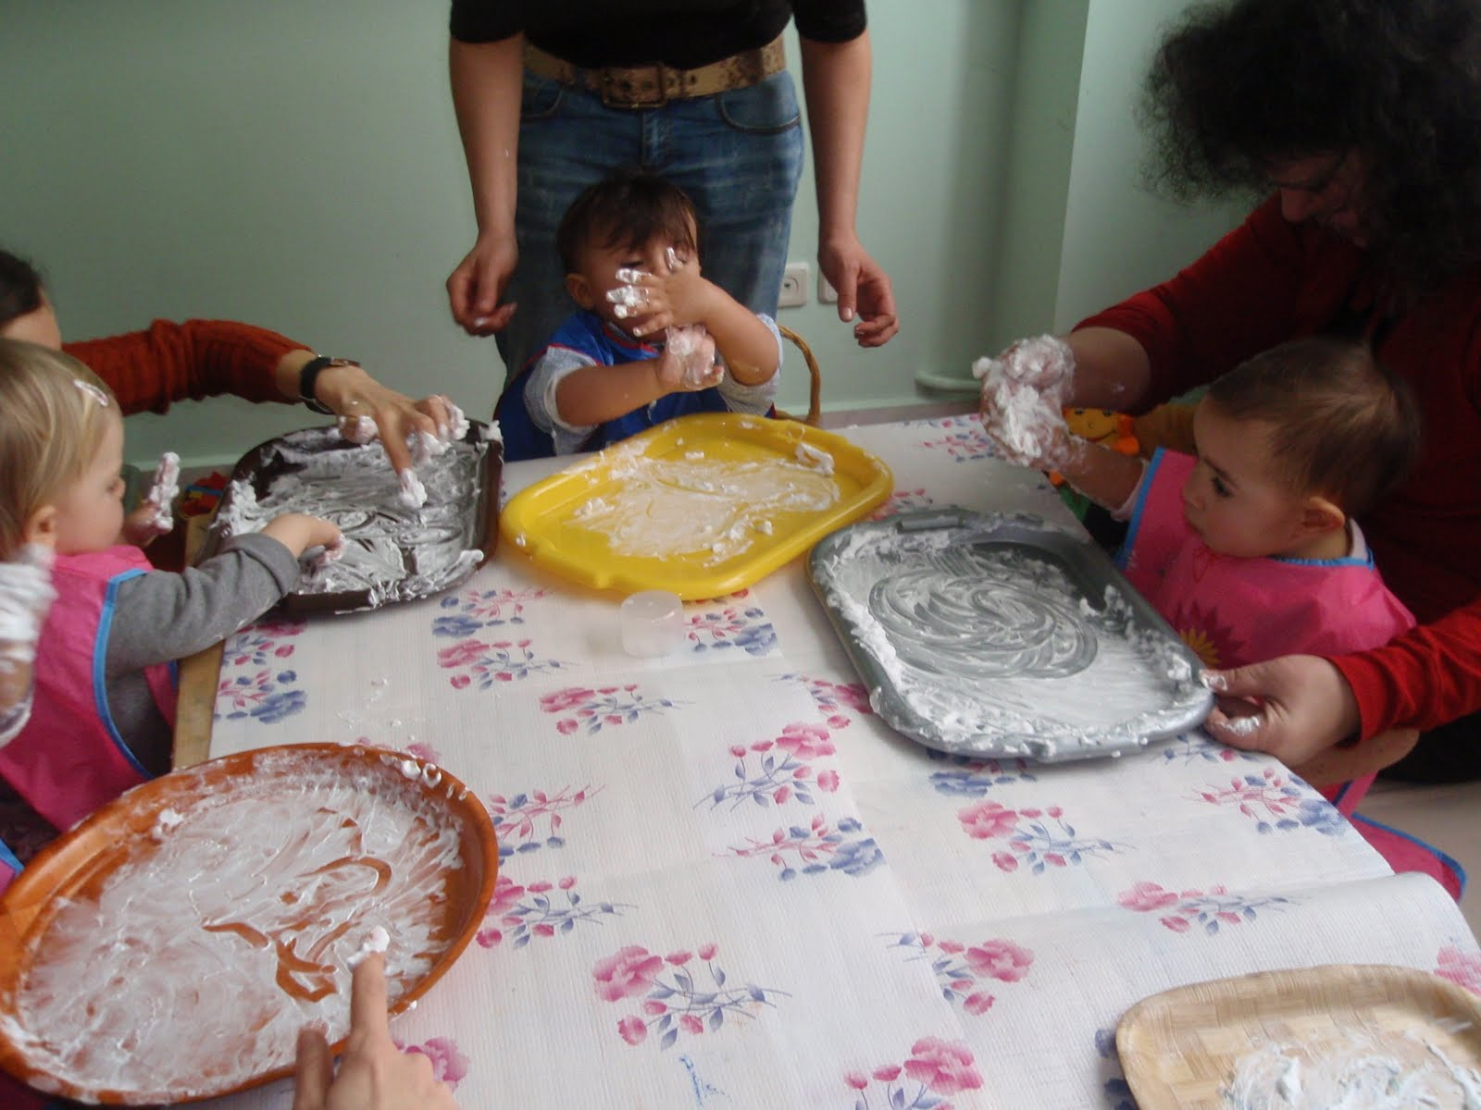
Други идеи с подръчни материали
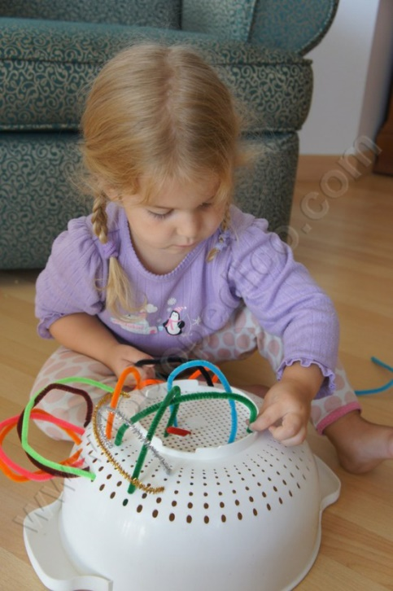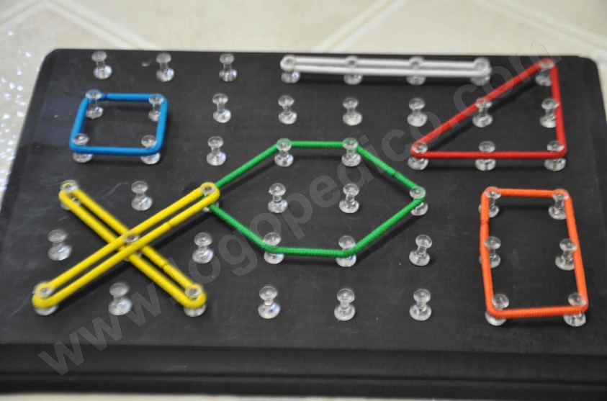
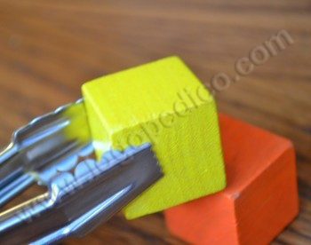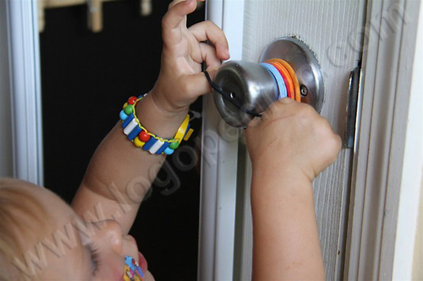
Подготви Красимира Кожухарова , използвани са материали от интернет

